Встреча с пограничникомСтепанченко Владимиром Михайловичем.
Который рассказал детям, как проходил службу на Эстонской границе возле города Сланцы с 1999 год по 2001 год на 3 пограничной заставе № 9816. Показал фотографии прохождения своей службы.

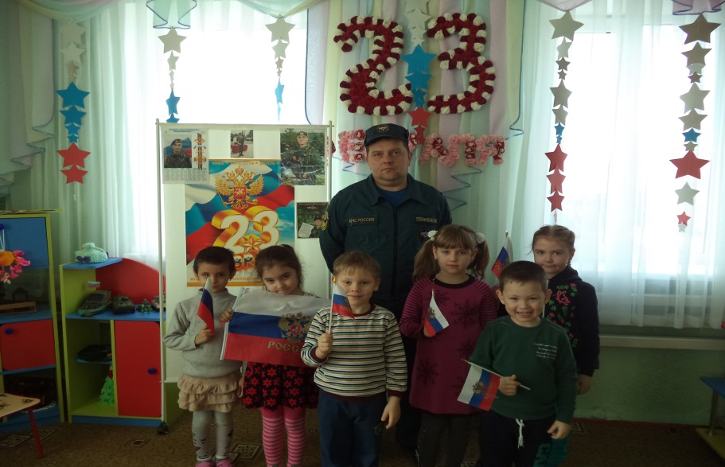
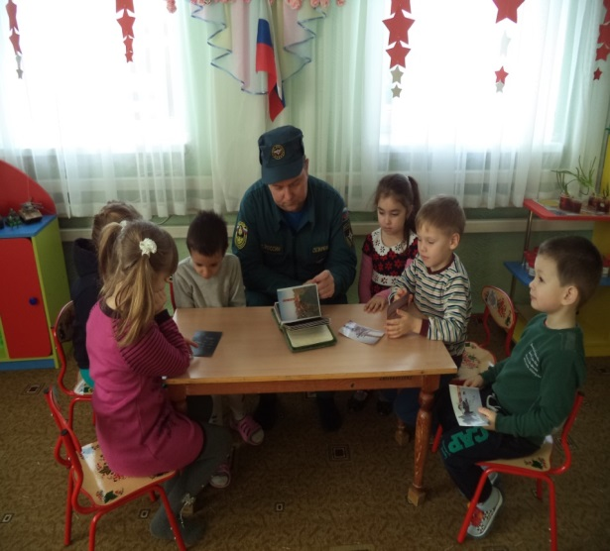

23 февраля – это праздник настоящих мужчин, сильных и мужественных. Это праздник для тех, кто в суровые годы испытаний был верен своей Отчизне. Это праздник для тех, кто стоял и стоит на страже мирной жизни Российского государства.
Покой и тишину нашего Отечества берегут пограничники. Они всегда в дозоре! Они выполнял святой воинский долг в пограничных войсках.
Служил Владимир Михайлович два года, с 1999 по 2001 год, получил звание сержанта. Служил честно и добросовестно. Охранял и осматривал границу, задерживал нарушителей.
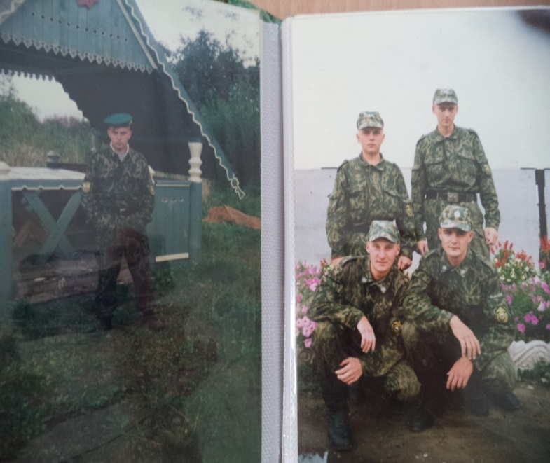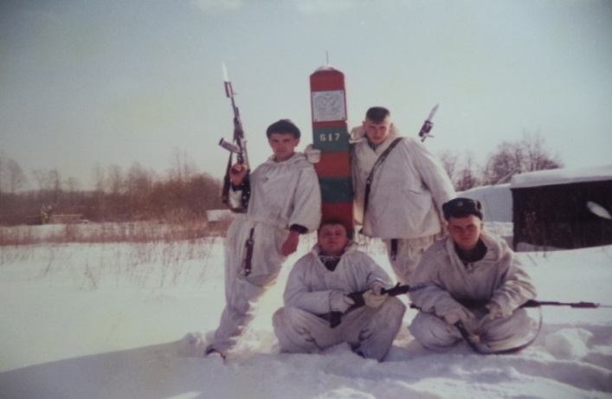
Трудности армейской жизни: бессонные дежурства, наряды, учения – он переносил стойко. Из части утром уходили сухими, а вечером, после учебного бега по сопкам, обмундирование хоть выжимай.
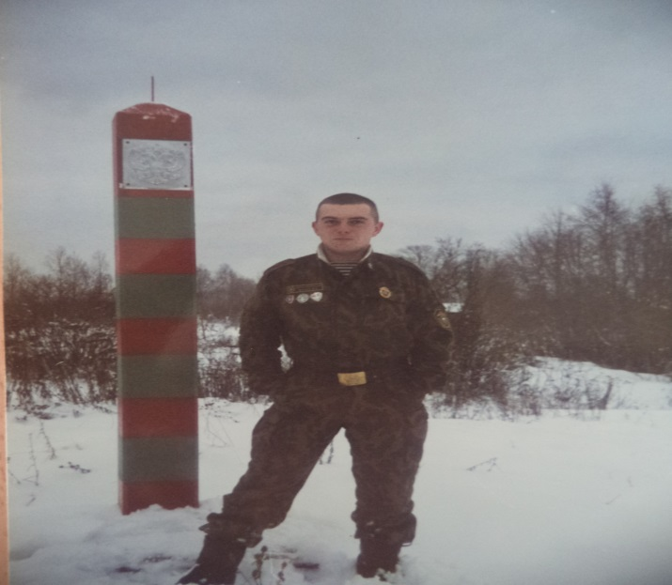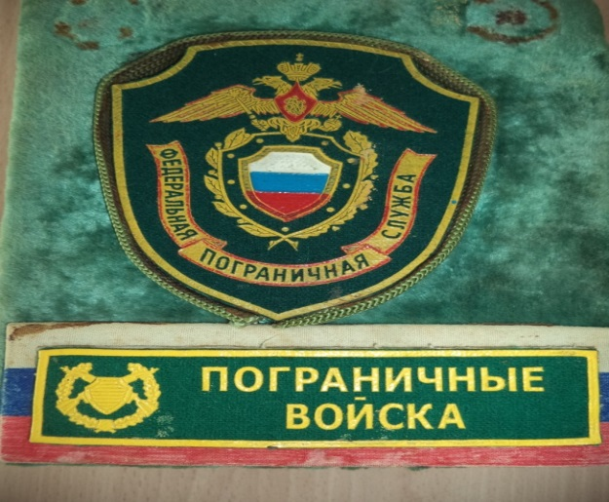

Армейская служба подарила ему много друзей. О которых Владимир Михайлович рассказал детям.

Альбом « В память о службе» - это семейная реликвия. Был награждён медалями.

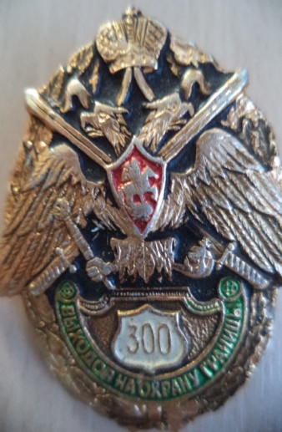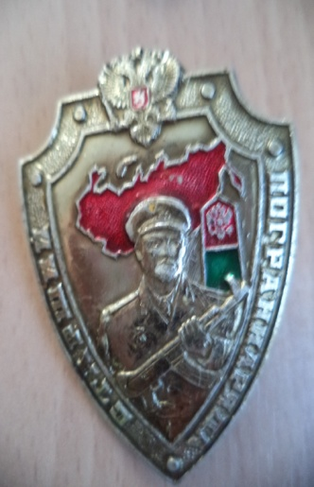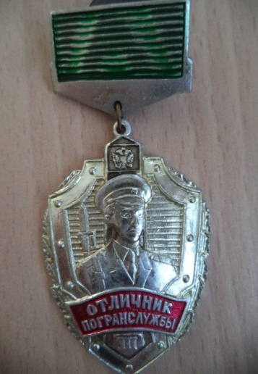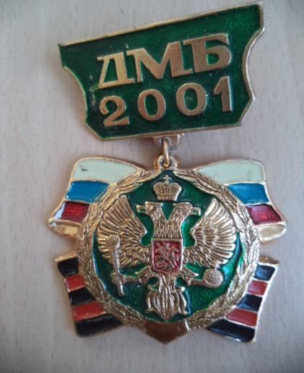

Когда закончил срочную службу, устроился работать в МЧС России .
В беседе с детьми рассказал, что такое огнетушитель и как пользоваться ним.

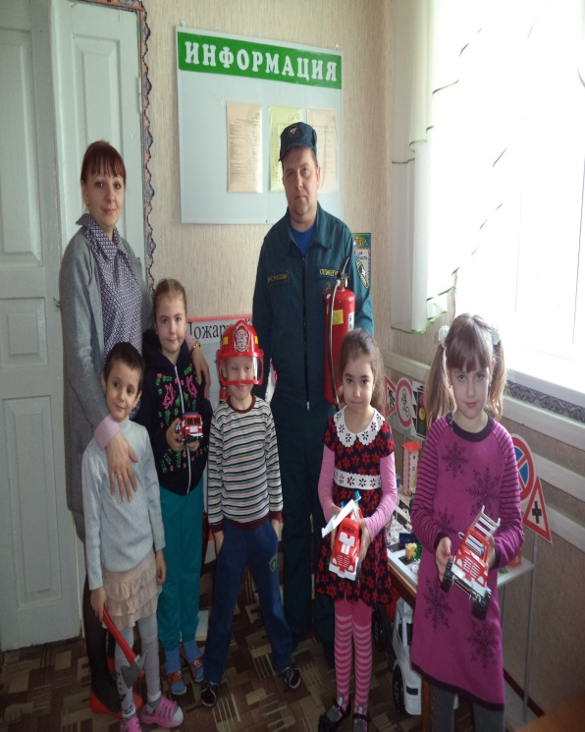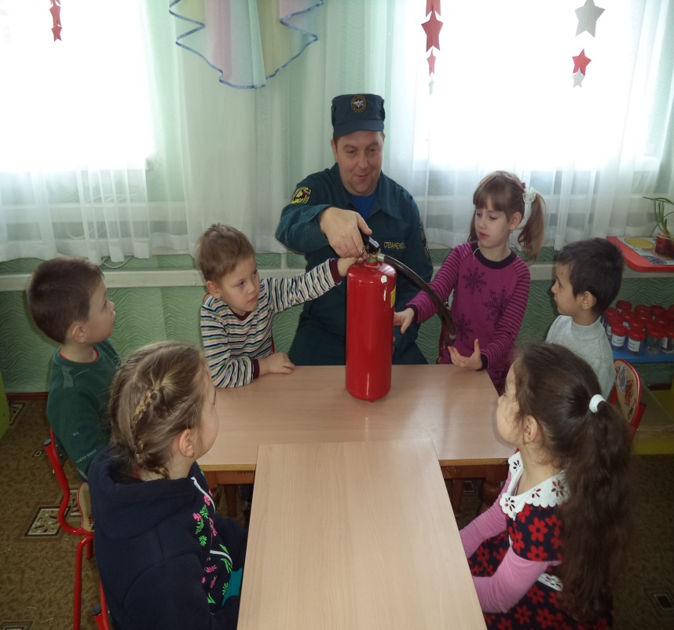
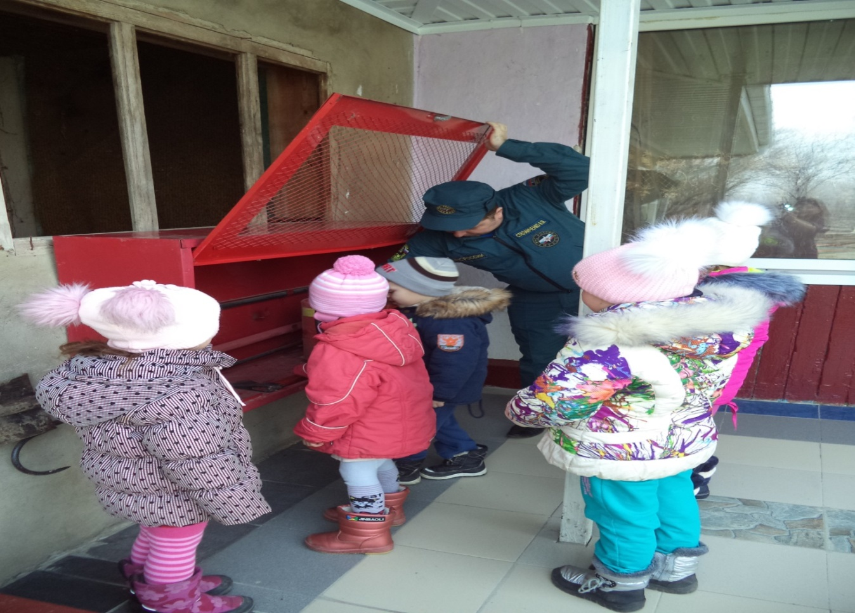
Мы гордимся тем, что у нас есть такие люди.

